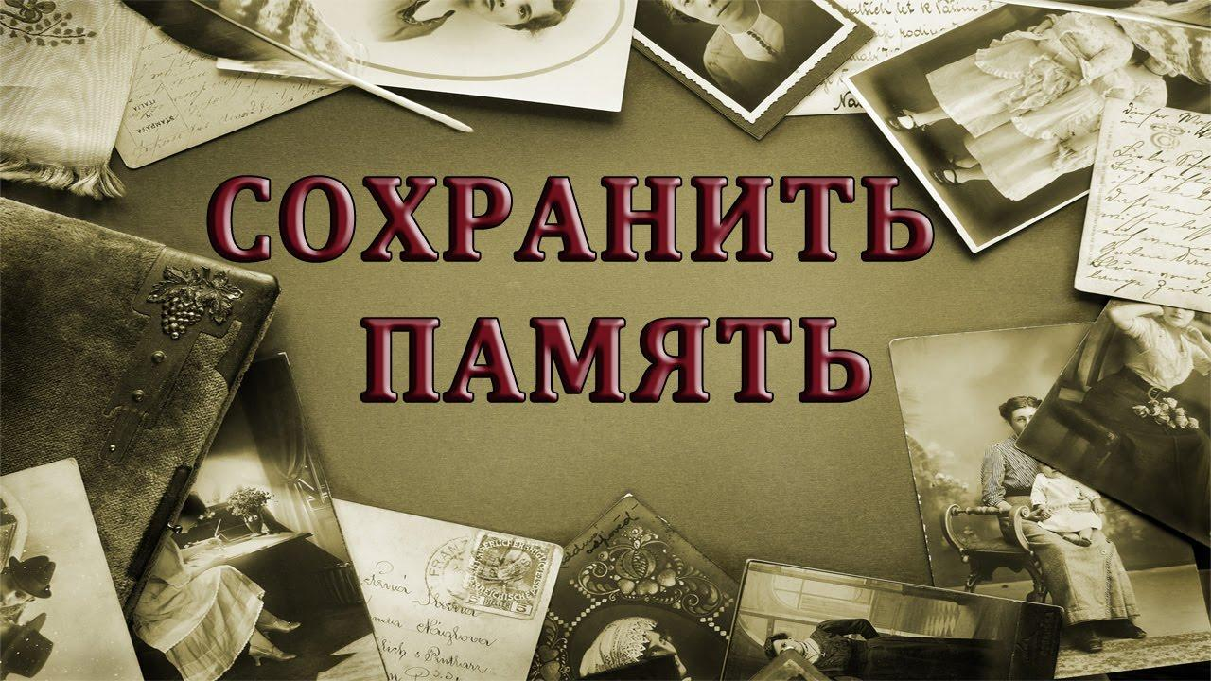
Альбом
«Мы помним!
Мы гордимся!»

Полищук Матвей, 5 класс
Хочу рассказать историю из жизни моего прадеда, Пушникова Михаила Николаевича. Родился в 1913 году в Свердловской области, откуда и был призван защищать свою Родину. Когда моему прадеду было чуть больше двадцати лет, началась Великая Отечественная война. Он, как и все мужчины нашей страны, встал на защиту нашей Родины. Мой прадед был простым солдатом. Он был водителем краснознамённого Гвардейского миномётного полка. Воевал на Воронежском фронте, где был награждён в 1943 году «Медалью за отвагу» и орденом 2 степени. Был ранен. После ранения был водителем пятого Гвардейского миномётного и артиллерийского полка, где был награждён «Медалью за боевые заслуги» и орденом войны 2 степени.
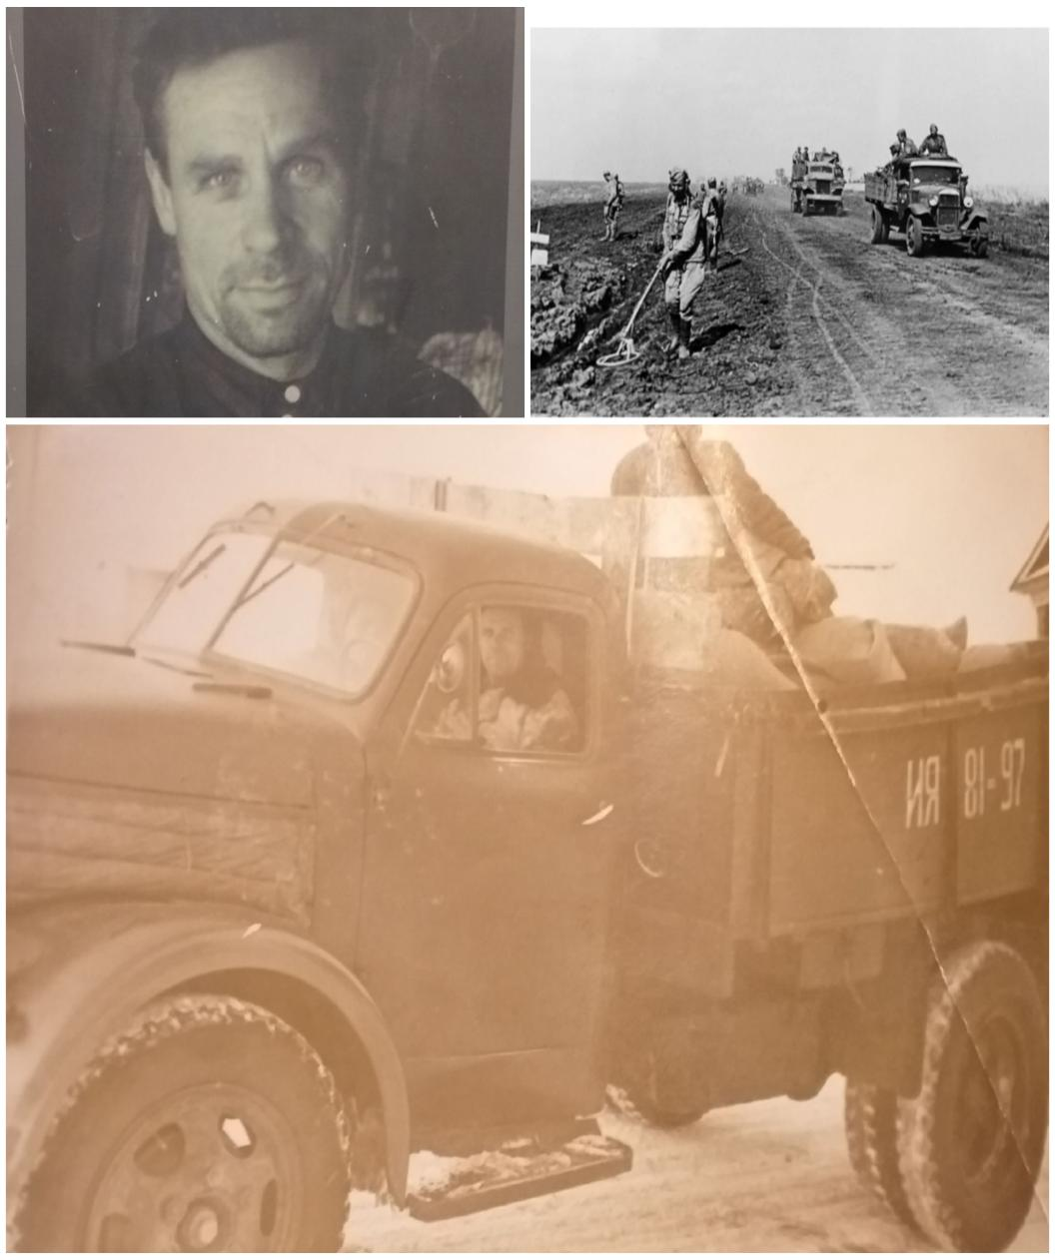
Мой прадед в одиночку затушил подбитый врагом автомобиль и под непрерывной бомбёжкой авиации без аварий смог пройти 35 тысяч км, из которых 6 рейсов были по 300 км. Каждый день на войне был как последний. В один из таких дней, и мой прадед получил оскольчатое ранение. Ему повезло, он вернулся домой. Каждый день он думал о своей жене и маленьких детях. Он не жалел своих сил, только для того, чтобы мы могли жить, любоваться просторами нашей Родины. Просыпаться утром и слышать пение птиц, а не грохот разрывающихся снарядов. Великая Отечественная война – это подвиг наших прадедов. Моего прадеда нет уже в живых, но я точно знаю, что эта победа была для меня и моих родителей. Я горжусь своим прадедом, его смелостью и стойкостью.

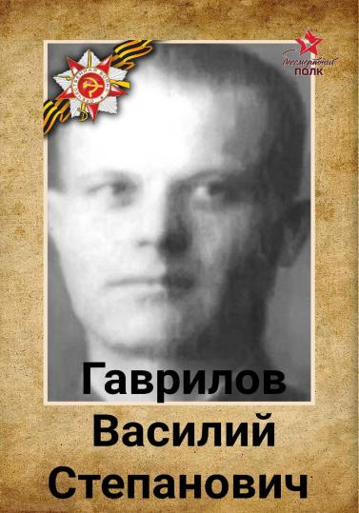
Гаврилов Василий Степанович. Дата рождения: 29 января 1909 г. Место рождения: Пензенская область. Участник финской войны 1932 -1934 гг. Призван в СА: Омская обл., Аромашевский РВК. Воинское звание: рядовой Воинская часть: связист, после контузии служил в канцелярии. Дата призыва: август 1941 г., вернулся в январе 1946 года. Дата смерти: февраль 1973 г. Место захоронения: г. Тюмень.

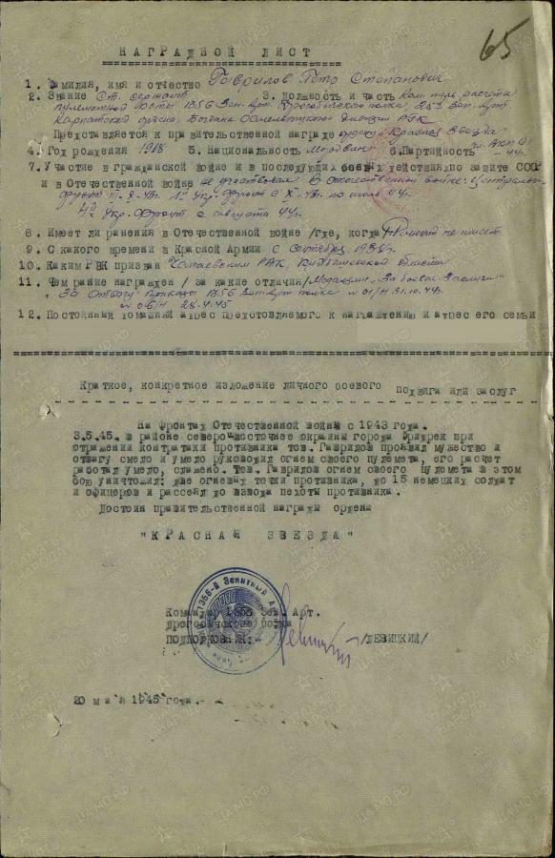
Ранним утром, 22 июня 1941 года без объявления войны, фашистская Германия напала на Советский Союз. На нашу страну обрушился удар неимоверной силы. Весь Советский народ поднялся на Отечественную войну против фашистской Германии, поэтому она и названа Великой! Участниками Великой Отечественной войны были и мои прадедушки – Гаврилов Василий Степанович и его брат, Гаврилов Пётр Степанович.

Шалагин Данил, ученик 5 класса

Гаврилов Пётр Степанович. Дата рождения: 17 марта 1922г. Место рождения: Омская область. Призван в СА: Омская обл., Аромашевский РВК. Воинское звание: рядовой Воинская часть: стрелок, стрелковая дивизия 311. Погиб посмертно 20 мая 1942г. Место захоронения: деревня Липович, Киришского района, Ленинградской области.

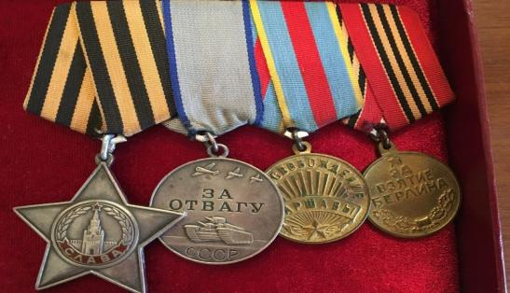
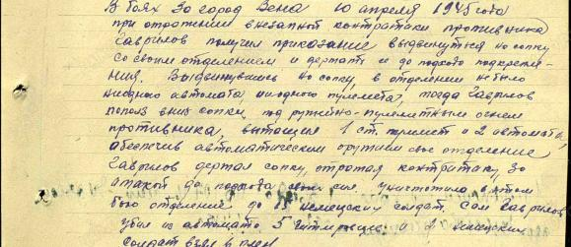
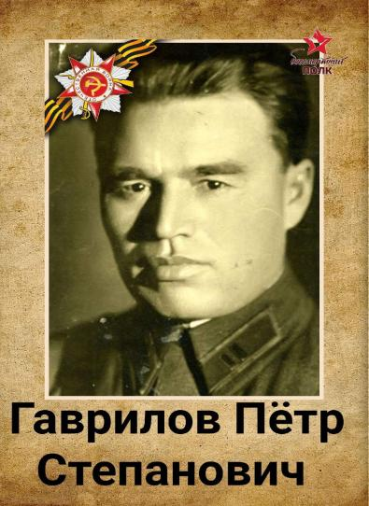
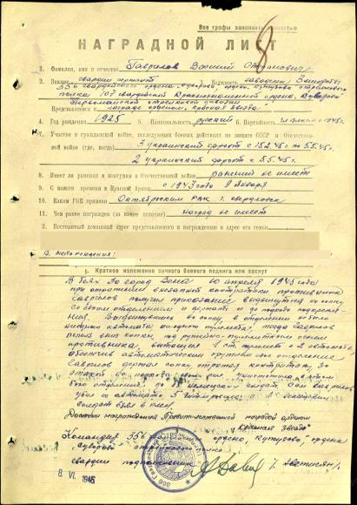
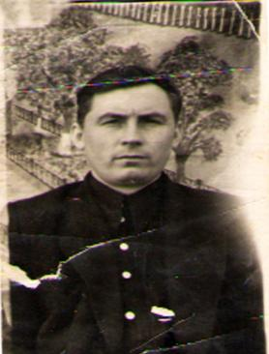
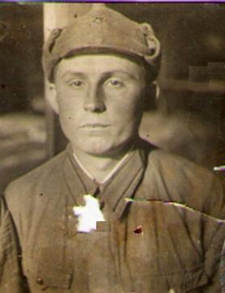
Мой прадед со стороны отца, Иванов Михаил Иванович, был призван в ряды советской армии и участвовал в Великий Отечественной войне. Был в боях и простым пехотинцем прошел полстраны и пол - Европы, вернулся домой живым с орденом Отечественной войны 2 степени. Наша семья чтит память моего прадеда и гордится им.
Иванов Илья, ученик 5 класса
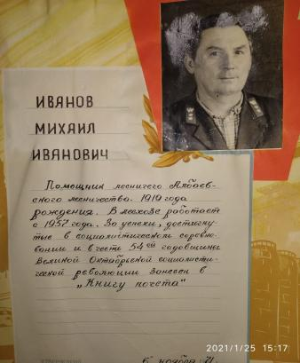
Неустроева Алина, ученица 5 класса
Мой прадед - Орлова Самуила Карпиевича. Ушёл на службу в августе 1941 г., попал в стрелковый полк № 1217. Последний бой был в феврале 1942 г. в Карелии на 14 разъезде Кировской железной дороги, после этого боя он считается пропавшим без вести. Прабабушка говорила, что он очень любил танцевать.

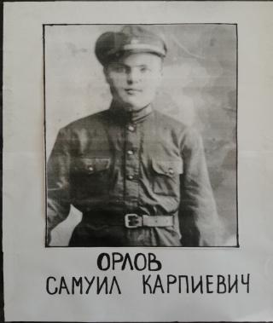
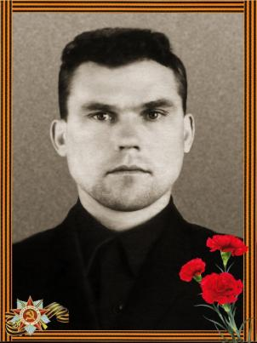
Насекина Ксения, ученица 3 класса
Матюхин Илья Иосифович, мой прадедушка, (02.08.1920 — 12.04.1974). Место рождения: с. Крашенинино Пантелевского с/c Новозаимского р-на Омской области (Ныне Упоровский р-н Тюменской области). Дата призыва: дд.мм.1940. Место службы - 28 Гвардейский стрелковый полк: Воинское звание: сержант, командир расчета станкового пулемета. После призыва до февраля 1942 года служил в 31 отдельном саперном батальоне. С февраля 1942 по июнь 1943 воевал в 28 гвардейском стрелковом полку ручным пулеметчиком. 8 июня 1943 года был тяжело ранен и до июня 1944 года находился на излечении в эвакогоспитале 4613. 24 июня 1944 года уволен в запас по ранению. 18 февраля 1945 года Упоровским РВК Тюменской области вновь призван в действующую армию и назначен командиром отделения станковых пулеметов в 641 гвардейский стрелковый полк, где прослужил до сентября 1946 года.
Лакатош Яна, ученица 1 класса
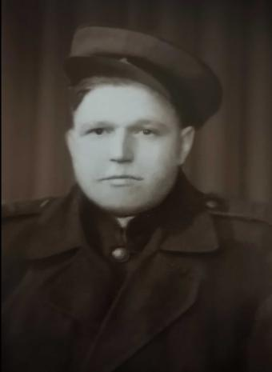
Мой прадедушка, Зайцев Пётр Григорьевич, участник Великой Отечественной войны. В 1941 году ушёл на фронт в возрасте 17 лет. Всю войну был разведчиком в отряде «Смерш» в Забайкальском военном округе в звании ефрейтор. После Великой Отечественной войны мой прадедушка отправился на войну с Японией. Домой вернулся Пётр Григорьевич в 1949 году. Он получил много наград и орденов, в том числе «За участие в Великой Отечественной войне», «За отвагу и честь». Я горжусь своим прадедушкой, он был смелым и отважным, прошел всю войн, получил множество ранений. Это герой нашей семьи.

Захаров Матвей, ученик 3 класса
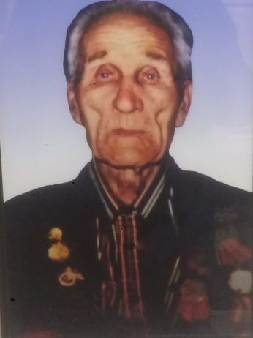
Максим Вяткин – мой дядя из Свердловской области. Своими силами и грамотными действиями спас при пожаре человека, помог выбраться из горящего дома. Был награждён комиссией МЧС России наградным знаком за героический поступок «Горячее сердце»
Мой прадед, Вяткин Пётр Тимофеевич, 16.05.1911 года рождения. Призван в ряды Красной Армии 25 июля 1941 года. Службу проходил в составе первой огневой батареи. Он был пулемётчиком. В боях за Родину проявил себя как мужественный и отважный человек. Имел четыре ранения. Награждён медалью «За отвагу». При прорыве реки Висла, южнее города Варшава, во время боя не бросил свой пост, темп огня не уменьшил. своевременно обеспечивал батарею боеприпасами. За то, что он выводил орудие на прямую наводку под миномётным и артиллерийским обстрелом противника, был награждён второй медалью «За отвагу». В этом бою мой прадед в очередной раз проявил свою храбрость и отвагу. Войну закончил в мае 1945 года. Также был награждён орденом «Отечественной войны 1 степени» и медалью «За Победу над Германией»
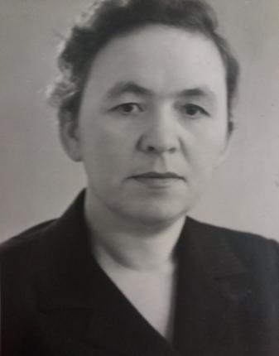
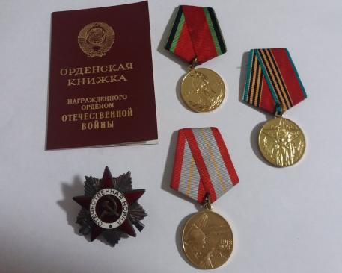
Карин Семён Михайлович – мой прадед (01.01.1917-03.07.1986г.) Ветеран ВОВ. Встретил начало ВОВ на границе с Польшей во Владимиро-Волынске. До 1944г участвовал в боевых действиях на разных участках фронта при 41 танковой дивизии. 22 октября 1944 года Указом Президиума Верховного Совета СССР за образцовое выполнение заданий командования в боях с немецкими захватчиками при прорыве обороны противника юго-восточнее города Рига и проявленные при этом доблесть и мужество дивизия награждена Орденом Суворова II степени». Был ранен, контужен. 8 декабря 1944года комиссован в тыл, где работал на Московском танковом заводе принимал танки и обучал солдат. Мы помним! Мы гордимся!

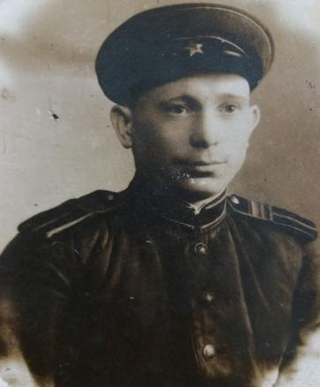
Сидоров Иван, ученик, 7 класса
Мой прадед, участник Великой Отечественной войны.
Помним, любим, гордимся!

Писчанов Никита, ученик 7 класса
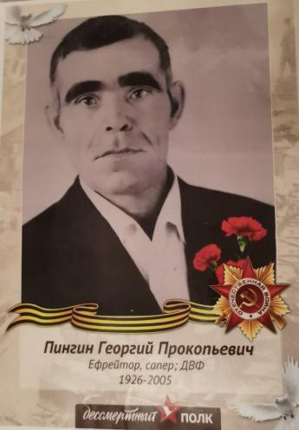
Мой прадед,
Габбасов Хамза Габбасович, 16.11.1921г. р, родился в Башкирской АССР
Мы помним! Мы гордимся!

Аминов Марат, ученик 7 класса
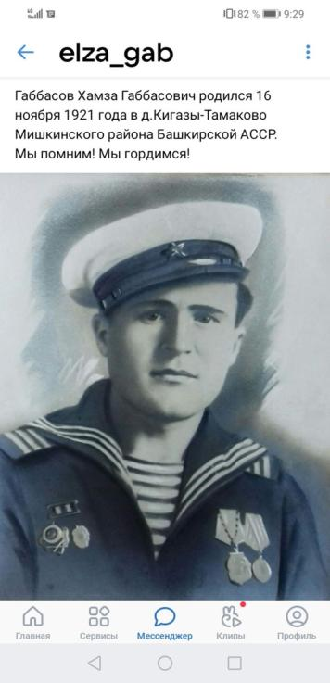

Лакатош Яна, ученица 1 класса

